

**小一**

**2022/4/10**

主题三《好吃的食物》

”

美术区：叶书汐、武依朵、赵梦琪三位小朋友用超轻黏土搓了长长的一条做柳条，又搓了一些圆球压扁做柳叶。

桌面建构区：张苏锦小朋友用宝塔积木，搭建了3个金字塔。王诗航和王锦琰两位小朋友在玩拼图积木。

科探区：陆可小朋友在玩音阶琴，尚子晴小朋友在玩会动的小动物。

益智区：陈苇如小朋友在玩小猫天秤。孙浩燃、姚燚、张浩川三位小朋友在拼蛋壳，已经成功拼出了两个蛋壳了。

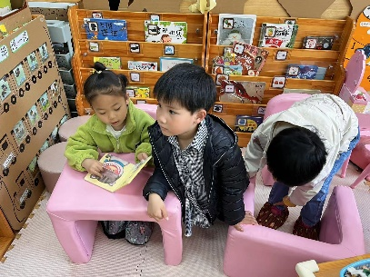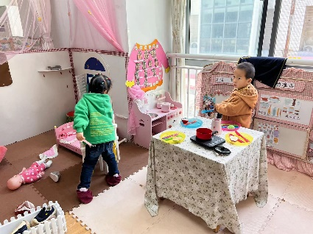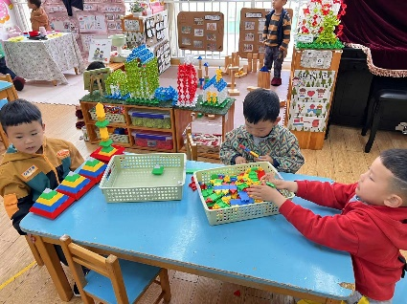

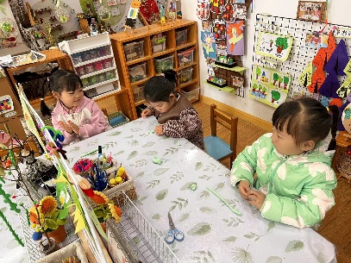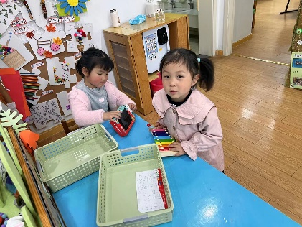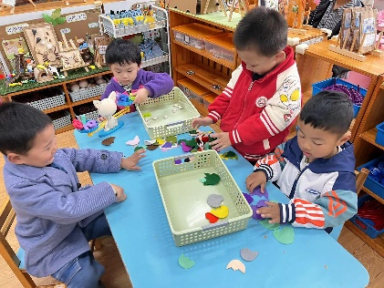

《我喜欢的食物》食物是我们成长的原动力，每个人都需要食物。不同的食物含有不同的营养成分，食物的选择往往影响我们身体的健康与发展。本次活动将组织幼儿结合自己带来的图片，通过谈话的形式来分享一下自己所喜欢的食物的，如：食物的外形、口味、简单的营养等，从而促进幼儿对于各种食物的整体感知。

食物一直伴随幼儿的成长，所以孩子们对食物比较熟悉，对于自己喜欢吃的食物更是有话可说，他们愿意向同伴讲述自己喜欢吃的食物，但小班孩子的语言表达较简单，有的句子讲述不完整，口语表达一般；有的在与他人交谈时非常腼腆，不大愿意说；有的孩子愿意说却不能安静地听别人发言，有的孩子倾听的效率太低。

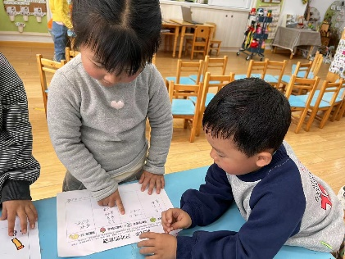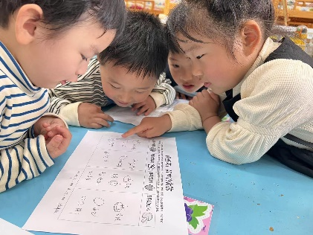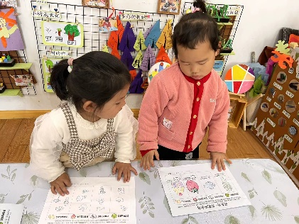

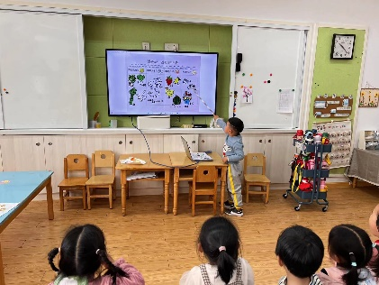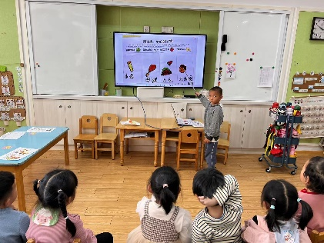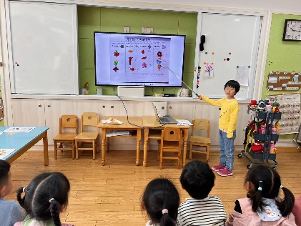

**mmexport1590938236088mmexport1590938236088**

**03户外活动**

户外活动：大型攀爬架

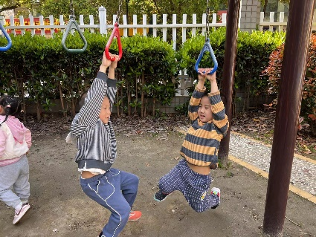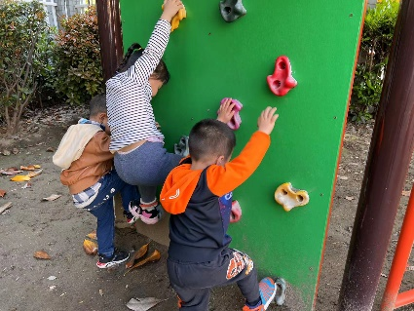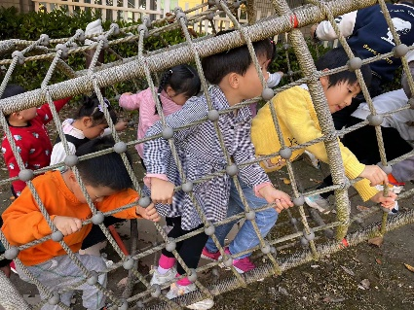

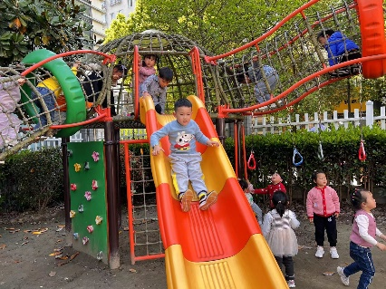

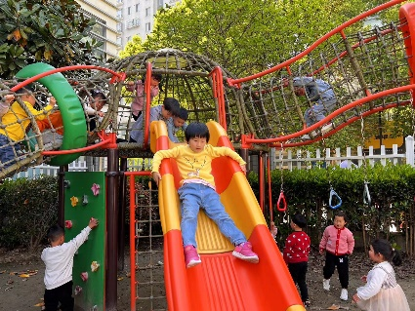

**mmexport1590938236088mmexport1590938236088**

**04生活活动**

**午饭情况**

今天吃得是红烧肉烧鹌鹑蛋、胡萝卜山药炒木耳、平菇青菜汤。水果：苹果。